**Grupo:1105 y 1106**

**Módulo: Proyección Personal y Profesional**

**Profesor: Ivette Díaz Uribe**

**Fecha límite de entrega del trabajo: VIERNES 20 de Octubre 2017**

**Medio: Messenger.**

**Indicaciones: Apunte: Copia todo lo subrayado.**

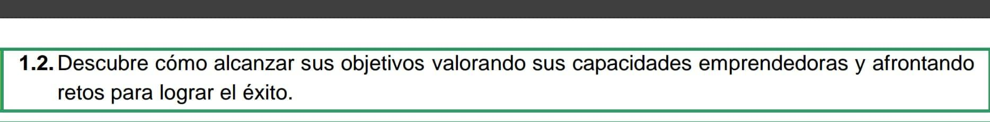

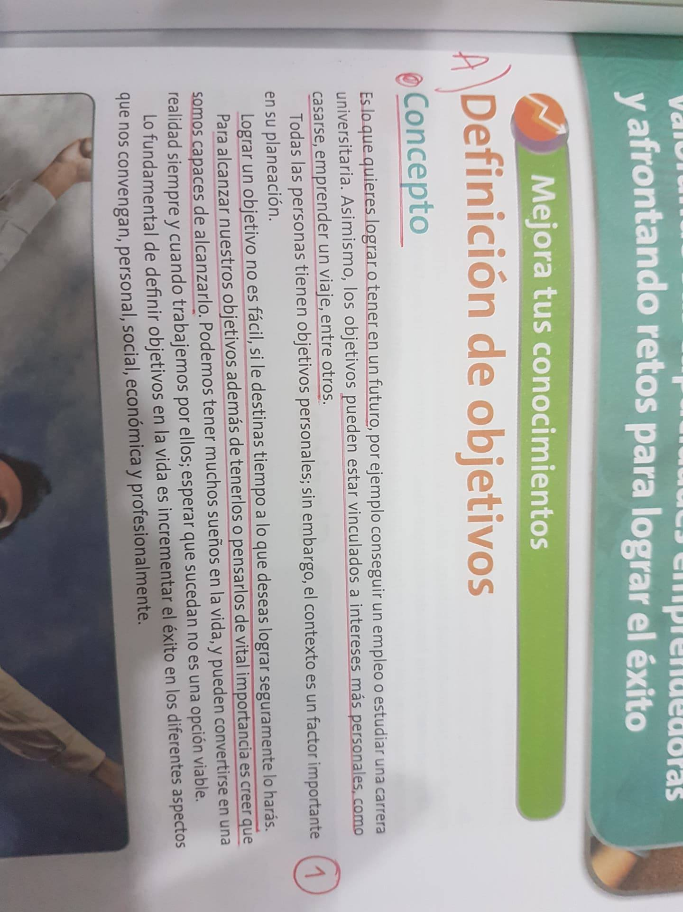

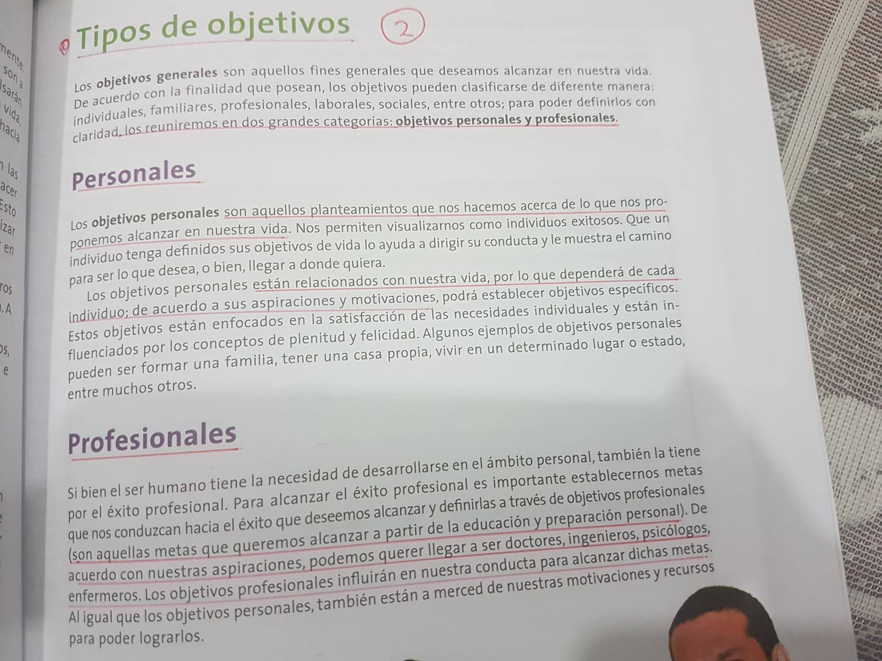

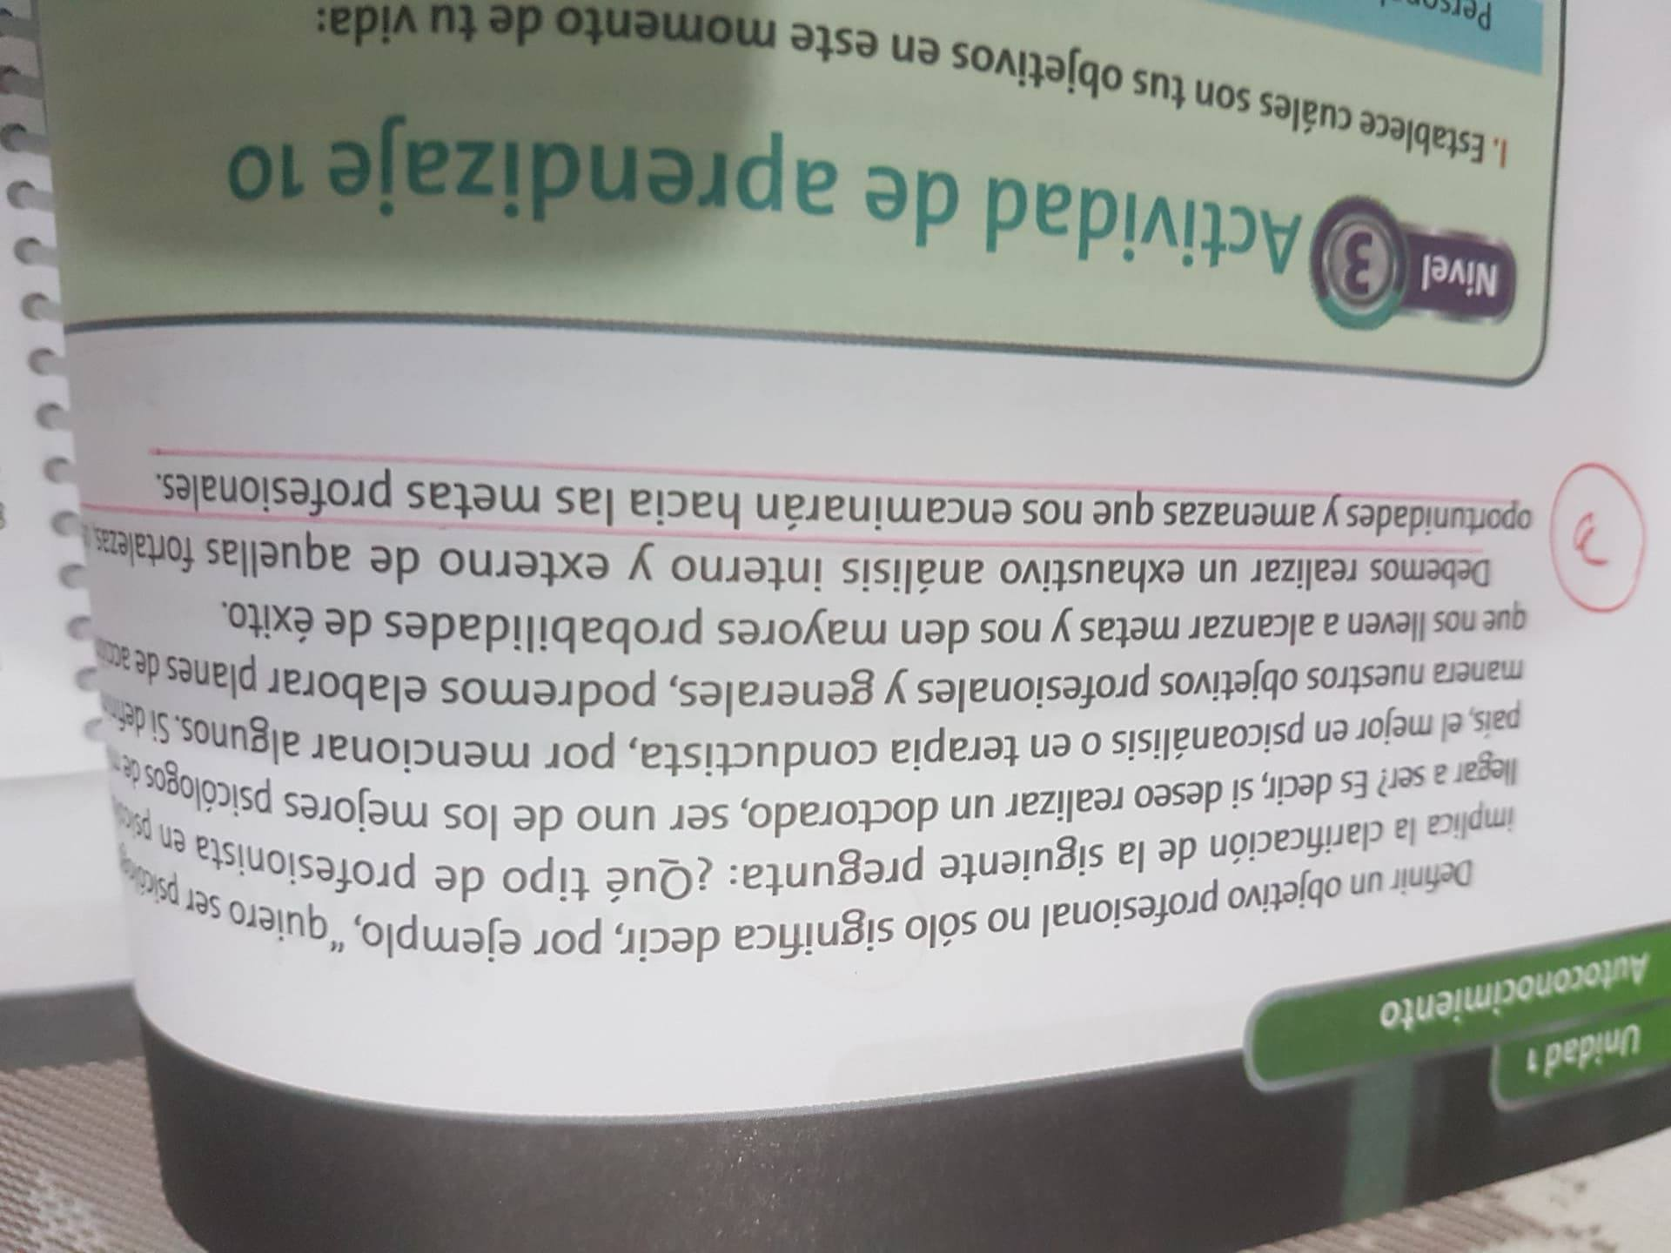

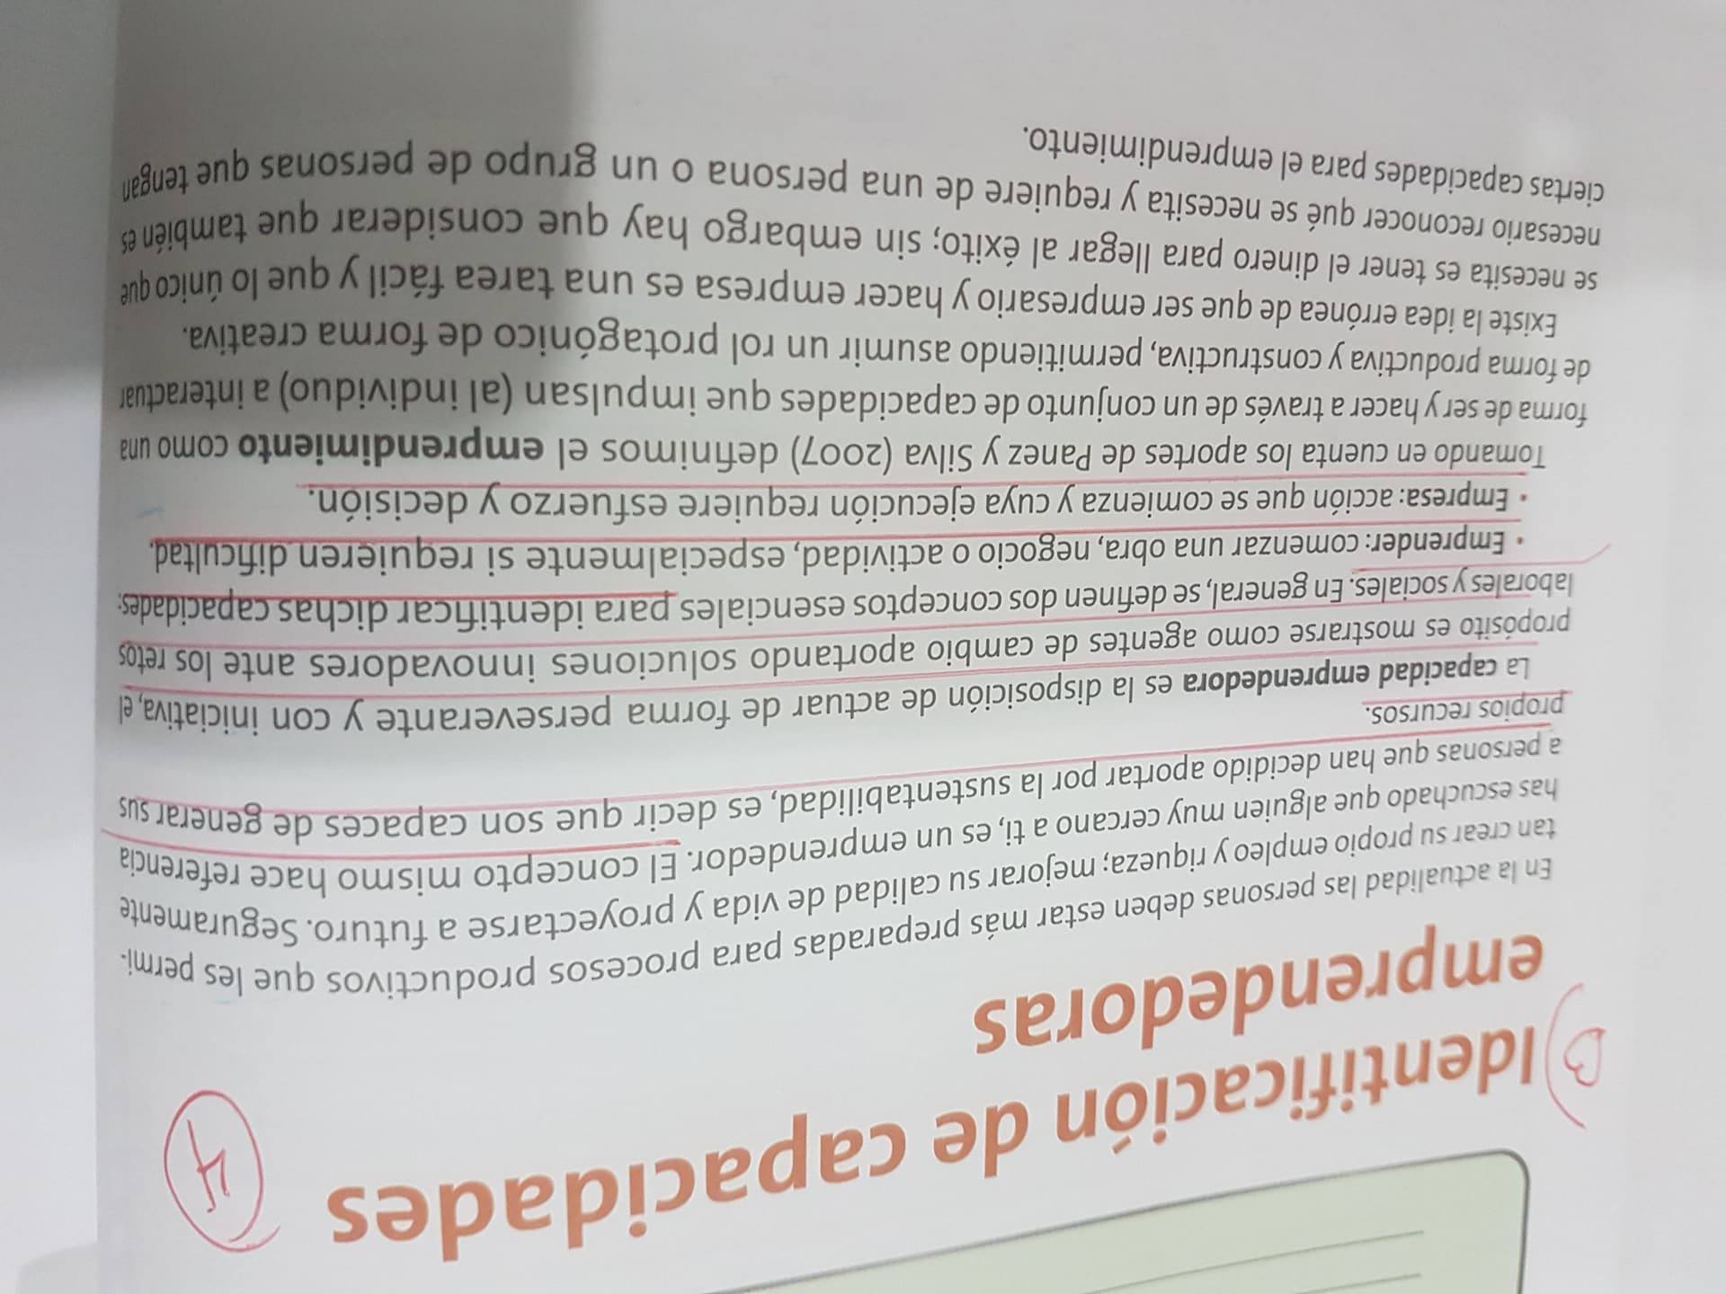

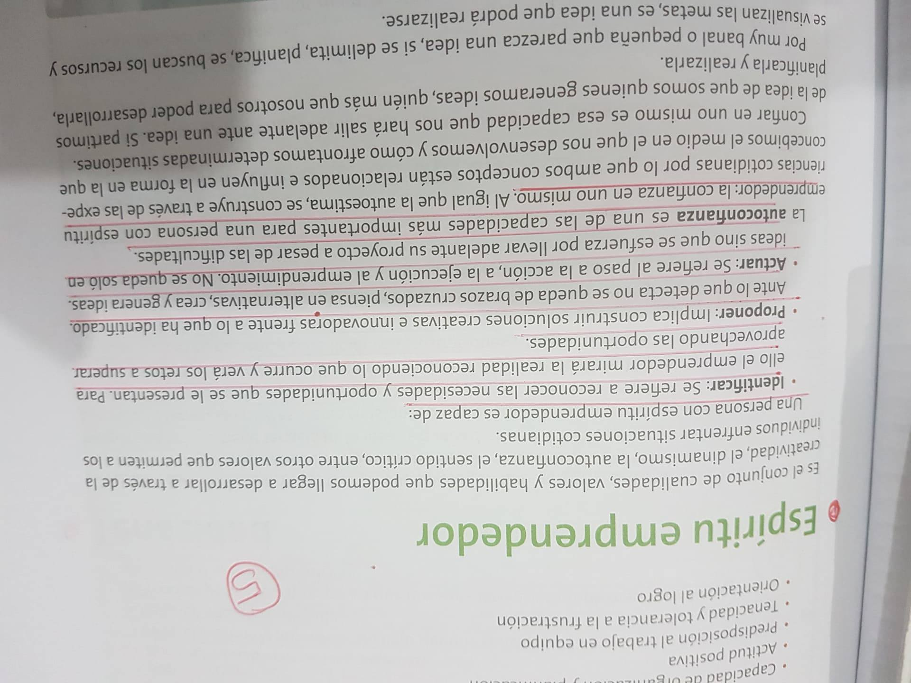

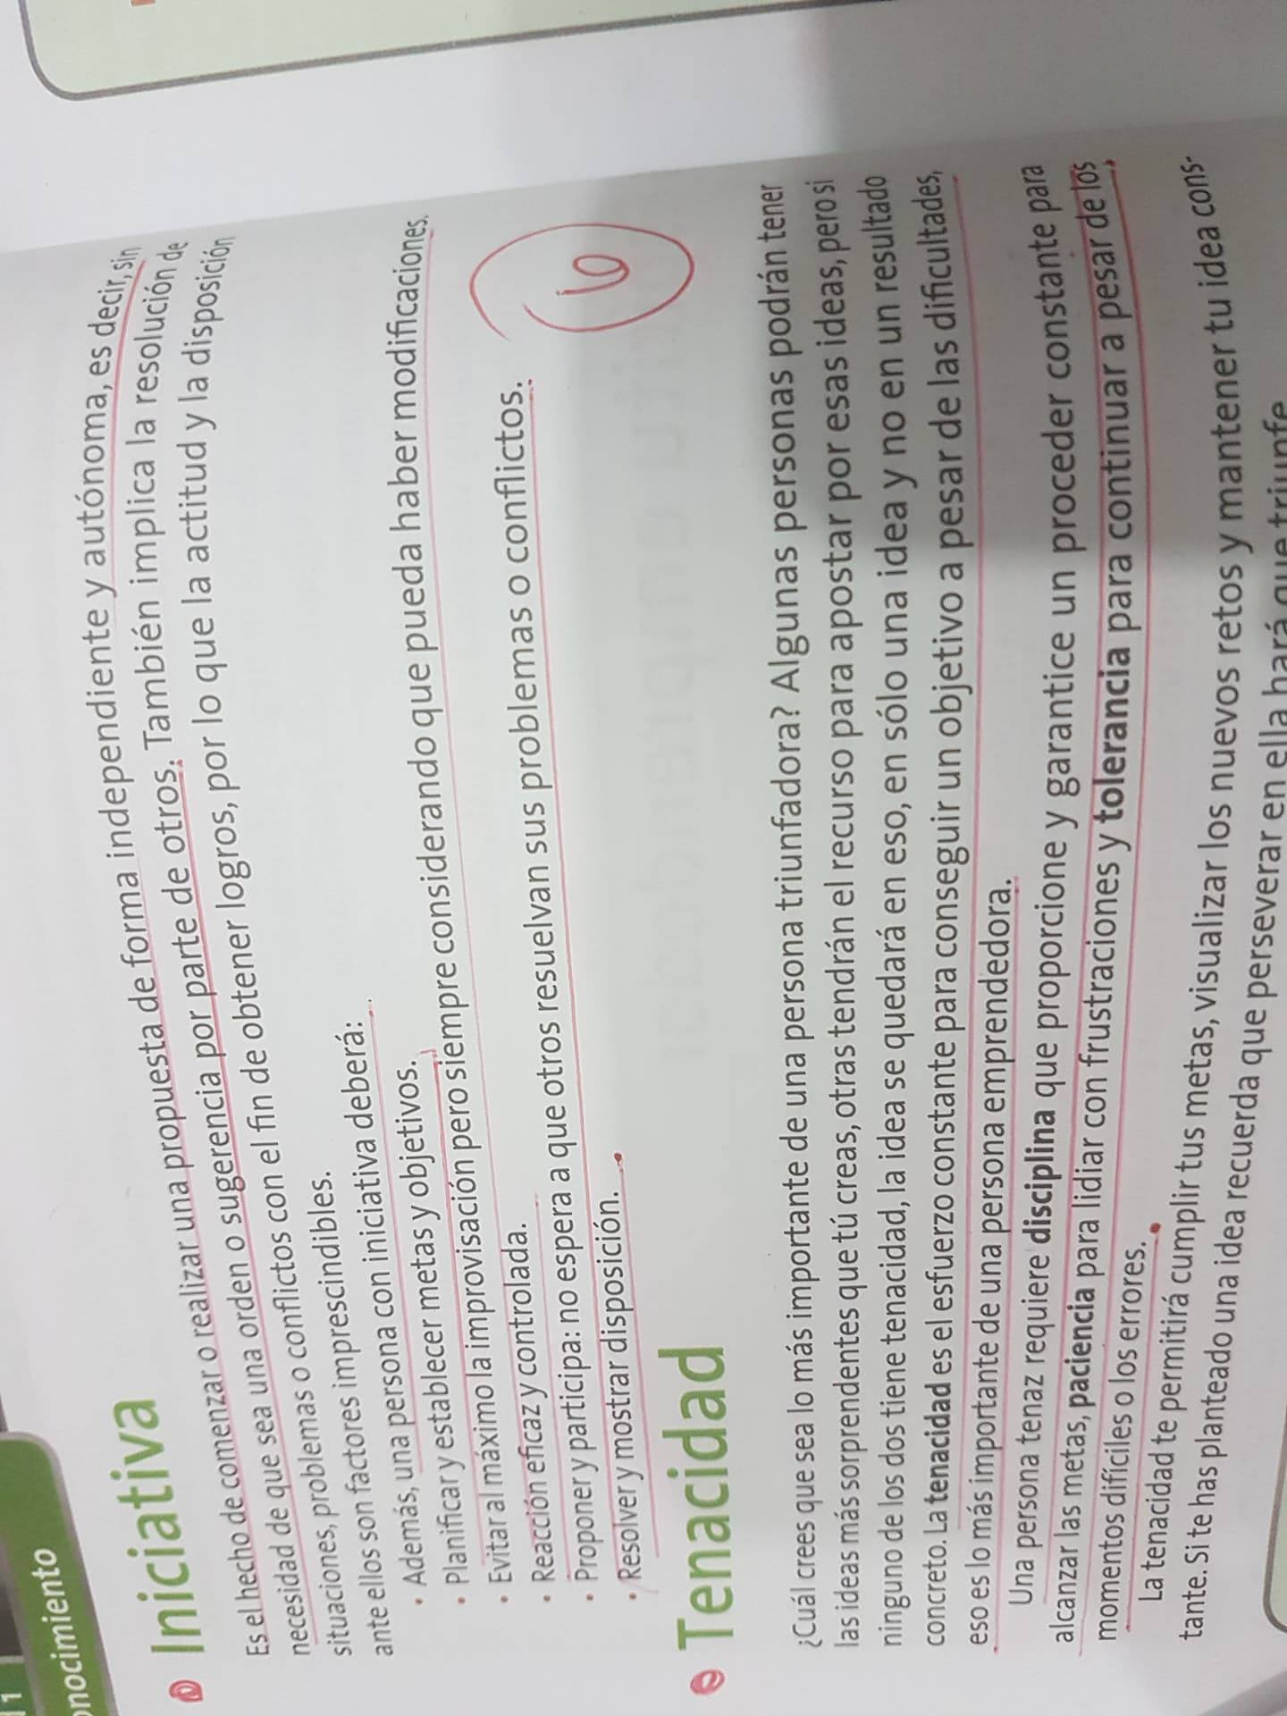

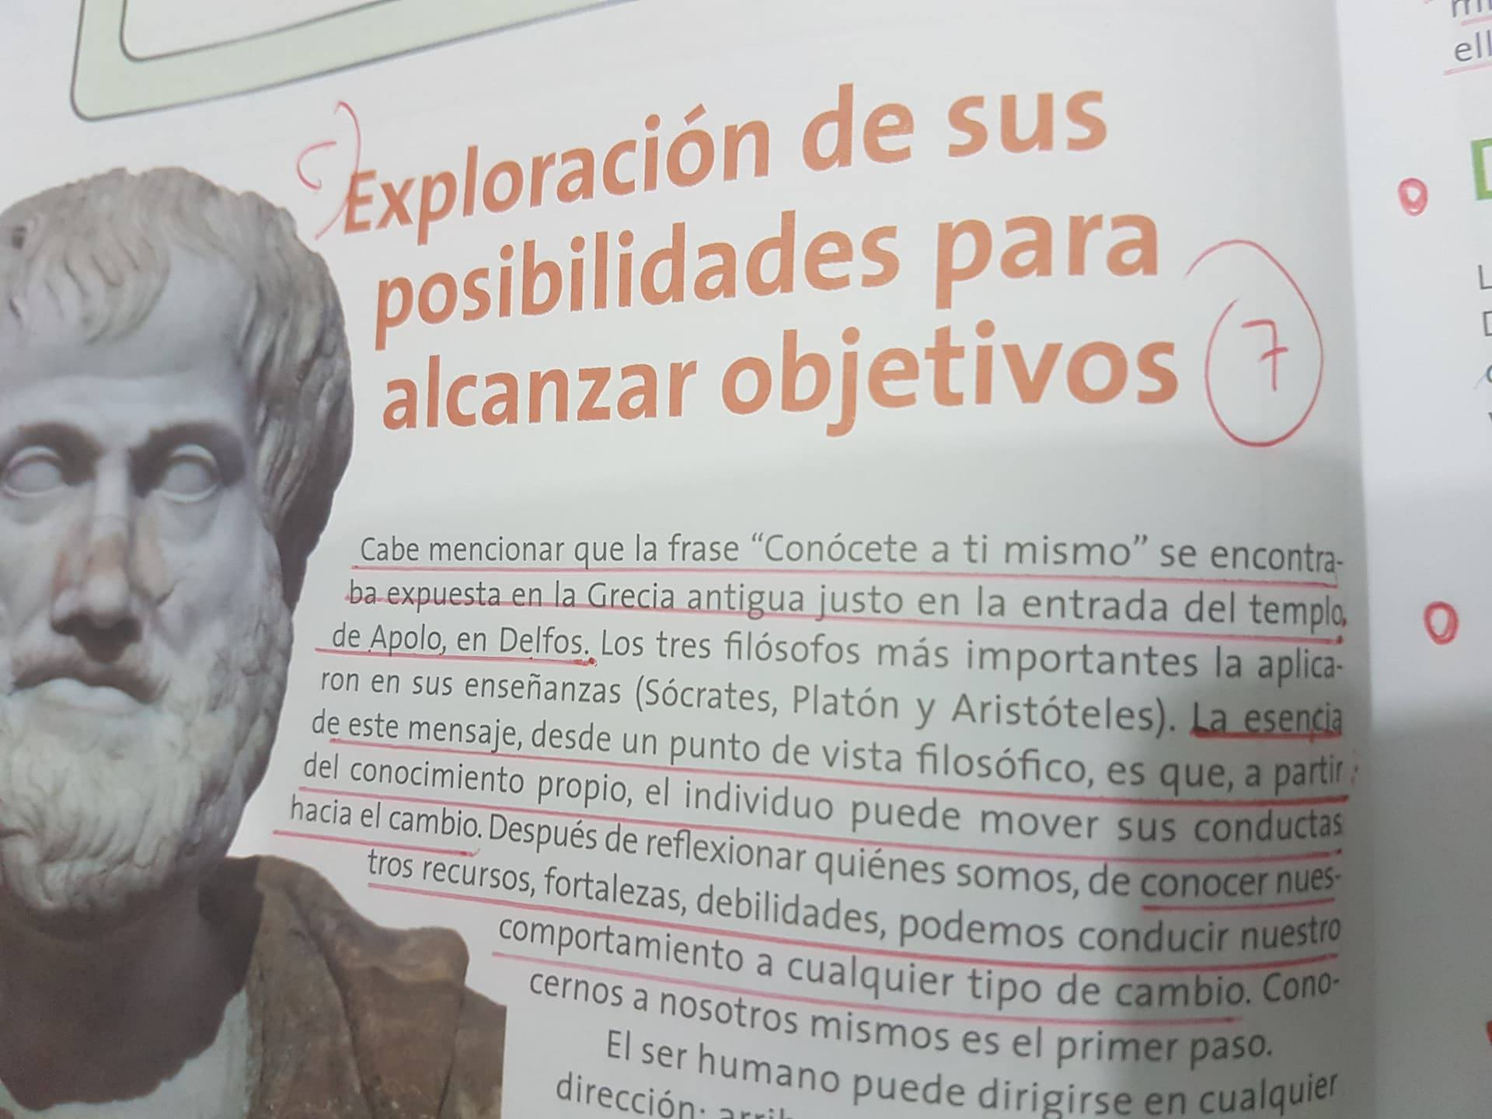

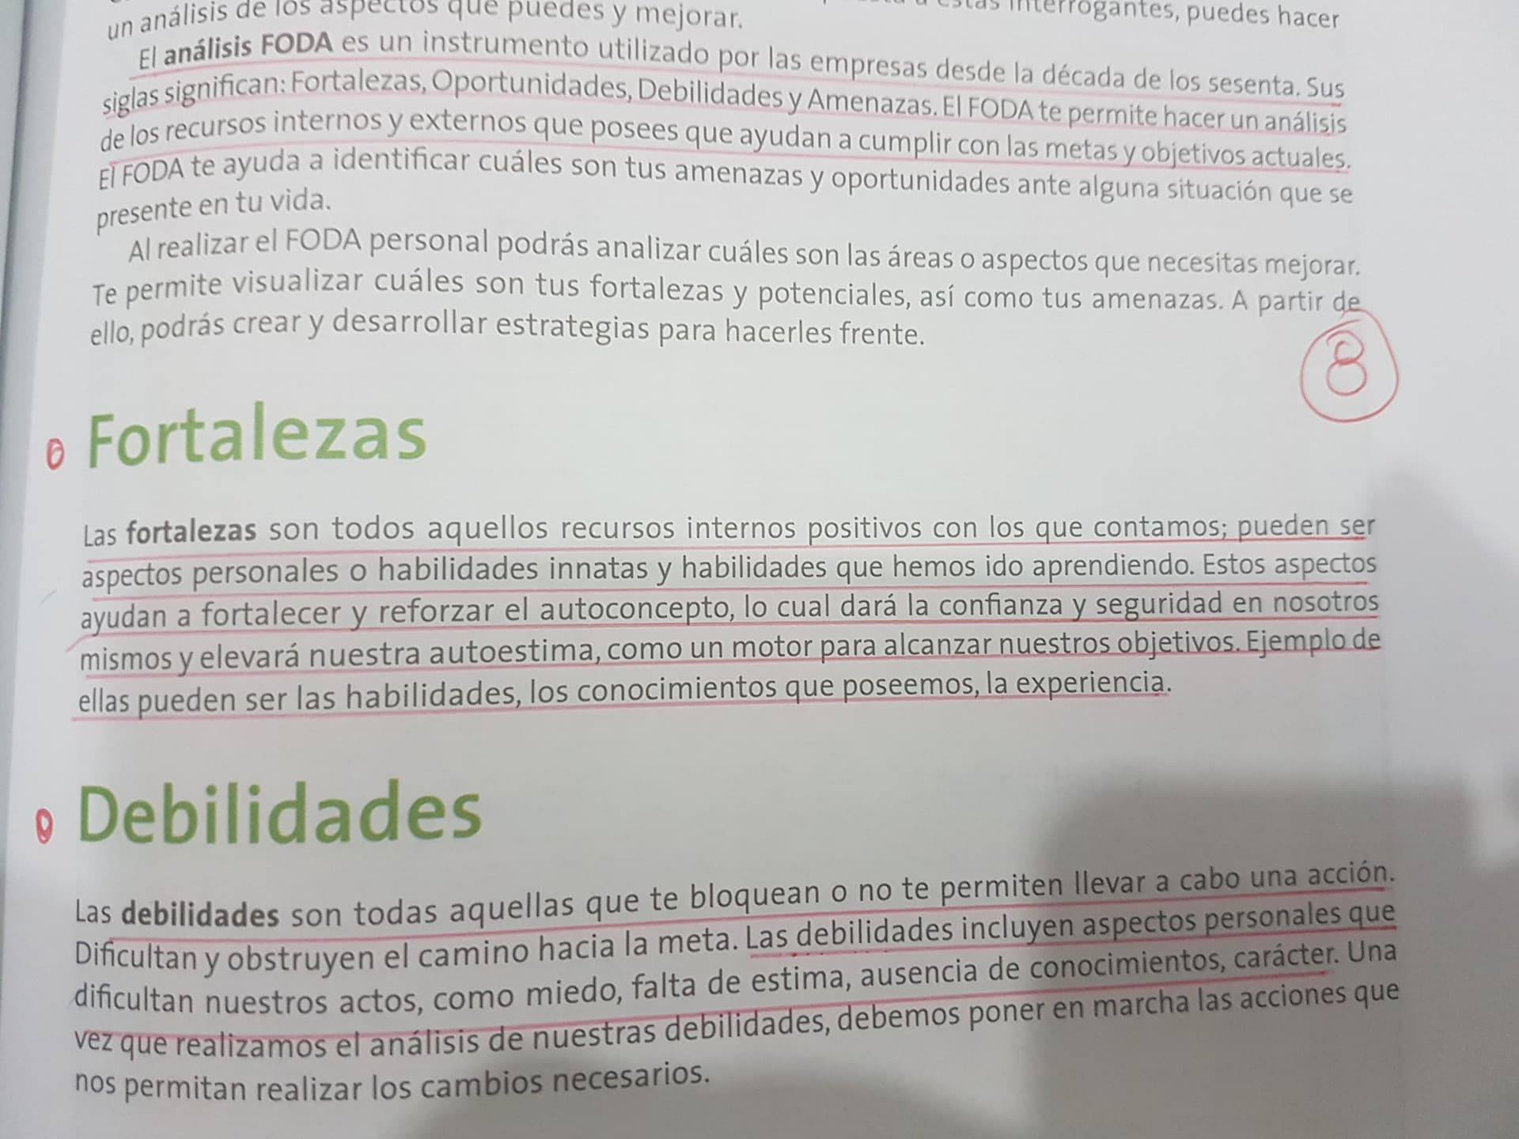

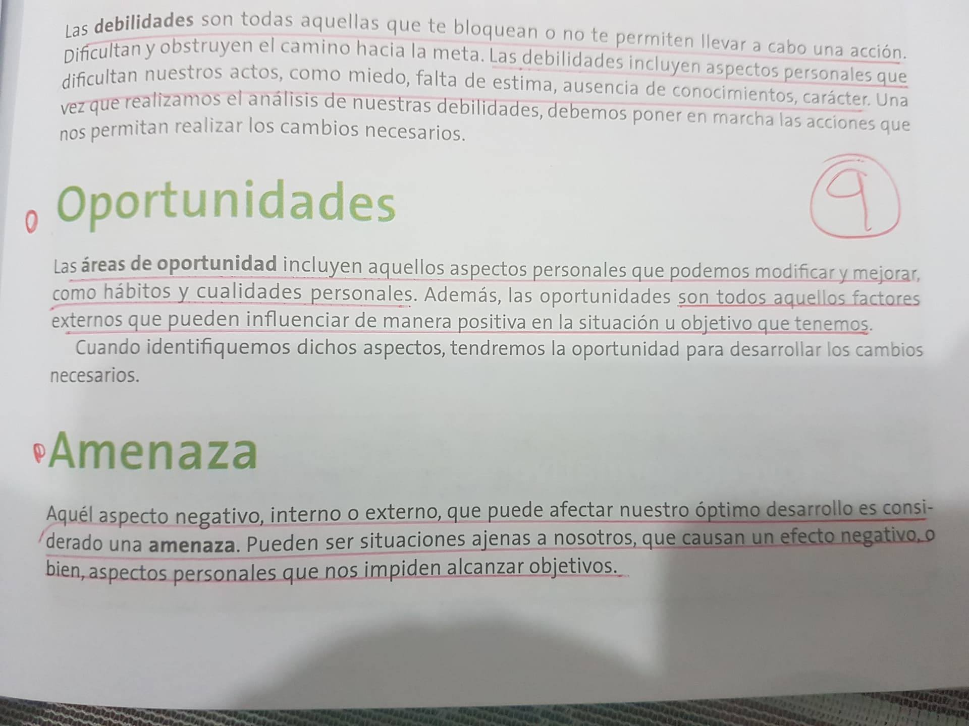

**Trabajo: Sacar fotos y mandar evidencia.**

**Comentarios: Es el siguiente apunte después de la práctica 10**

**Contacto: Ivette Diaz**